Qualitätssiegel „Seniorenfreundlicher Sportverein“ – Auszeichnungen für vier Vereine
Das Qualitätssiegel „Seniorenfreundlicher Sportverein“ wird seit 2011 an Sportvereine verliehen, die sich besonders für die Senioren engagieren. Vereine erhalten das Siegel nach Erfüllen von nur vier Kriterien für vier Jahre. Zu ihnen zählen:
- mindestens fünf Angebote für Senioren,
- eine*n ausgebildete*n Seniorenberater*in
- eine*n Übungsleiter*in C Breitensport Fitness- und Gesundheit oder Übungsleiter*in der zweiten Lizenzstufe, und letztlich,
- dass die beiden genannten seniorenbezogene Fortbildungen besuchen.
Die Auszeichnung beinhaltet die Urkunde und ein Schild für die Außendarstellung ihres Engagements sowie einen Gutschein in Höhe von 150 € zur Anschaffung von seniorengerechten Spiel- und Sportgeräten.
Vier Vereine erhielten letzte Woche im Rahmen unserer Sportkreistagung in Ober-Olm ihre besonderen Auszeichnungen.
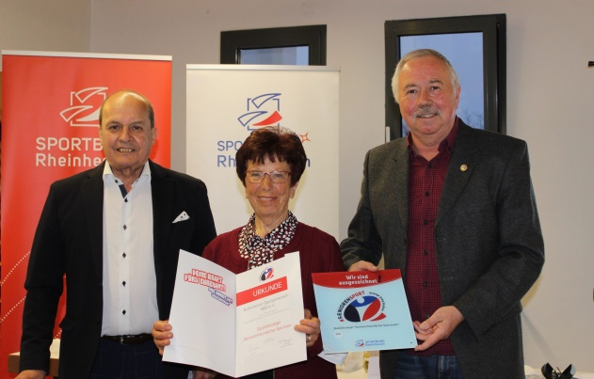
Budenheimer Sportgemeinschaft: (v.l.n.r.) Kommissarischer Präsident Klaus Kuhn, Seniorenbeauftragte Sabine Molitor, Sportkreisvorsitzender Stadt Mainz Norbert Kramer
Die Budenheimer Sportgemeinschaft 1960 e. V., trägt seit 2013 das Siegel, erhält damit zum dritten Mal in Folge diese Auszeichnung. Mit Angeboten, wie Stuhlgymnastik, Rückenfit, Wassergymnastik, Qigong, Nordic Walking, Tanz- und Bewegungstreffs sowie Wanderungen/ Ausflüge bietet der Verein mit seinem erfahrenen Übungsleiter-Team um die Seniorenberaterin, Marika Hirschberger, ein vielseitiges Übungs- und Bewegungsprogramm.
Die TSG 1879 e. V. Bingen-Kempten, seit 2013 Träger des Siegels, ist ebenfalls ein tolles Vorbild für andere Vereine, bietet eine Fülle von Angeboten mit Ballsport Männer 60+, Aktiv bis 100, Fit bis ins hohe Alter, Gymnastik Frau 50+, Wandern sowie Radwandern oder Funktionelle Gymnastik usw. für ihre Mitglieder. Um die Belange der Senioren kümmert sich die Übungsleiterin und Seniorenberaterin Marion Witte und Übungsleiter-Team.
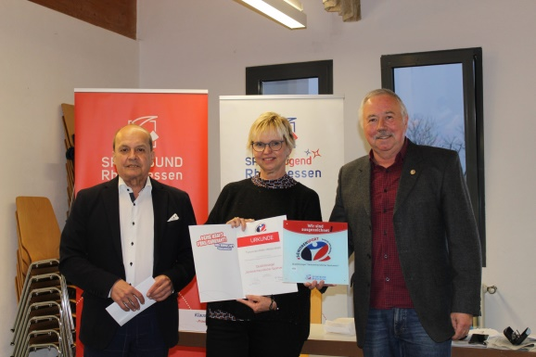
TV Klein-Winternheim: (v.l.n.r.) Kommissarischer Präsident Klaus Kuhn, Seniorenbeauftragte Sabine Molitor, Sportkreisvorsitzender Stadt Mainz Norbert Kramer
Dem Turnverein Klein-Winternheim wird erstmals diese Auszeichnung verliehen. Breit gefächert sind die Angebote für seine Seniorinnen und Senioren, angefangen bei der Seniorengymnastik mit dem Hocker, Gymnastik für Hochbetagte, für stark eingeschränkte Senioren, über Wirbelsäulengymnastik, Walking und Nordic Walking, Kurse in Feldenkreis sowie gruppenübergreifende Aktivitäten für Senioren wie das Neujahrsfrühstück bis hin zu Wanderungen usw.. Zertifizierte Seniorenberaterin im Verein ist Sabine Molitor.
Turnverein 1895 Ockenheim: (v.l.n.r.) Kommissarischer Präsident Klaus Kuhn, Vertreterin TV Ockenheim, Sportkreisvorsitzender Stadt Mainz Norbert Kramer
Der Turnverein 1895 Ockenheim, erhält ebenfalls erstmalig die Auszeichnung als „Seniorenfreundlicher Verein“. Die Angebote, Fit und Entspannt, Senioren-, Funktions- und Fitnessgymnastik sowie Nordic Walking, sprechen für ein qualifiziertes und erfahrenes Übungsleiter-Team. Um die Belange in diesem Bereich kümmert sich die zertifizierte Seniorenberaterin Mechthild Schieferdecker.
Wir gratulieren sehr herzlich und wünschen allen vier Vereinen weiterhin viel Erfolg bei der Seniorenarbeit.
Dieser Beitrag wurde in Aktuelles am 8. April 2022 von Redaktionsteam SB Rheinhessen erstellt und mit dem/den Tag(s) Budenheimer Sportgemeinschaft, Qualitätssiegel, seniorenfreundlicher sportverein, TSG Bingen-Kempten, TV Klein-Winternheim, TV Ockenheim versehen.

